

PANEVĖŽIO MIESTO SAVIVALDYBĖS ADMINISTRACIJOS

VIEŠŲJŲ PIRKIMŲ SKYRIUS

Nr. IS – 1925 (26.4)
2025-04-17

DĖL MAŽOS VERTĖS PIRKIMO „MEDŽIAGINĖS ŽALIUZĖS TŪM MOKYKLOMS“, VYKDOMO SKELBIAMOS APKLAUSOS BŪDU, PIRKIMO SĄLYGŲ PAAIŠKINIMO

Perkančioji organizacija, atsakydama į pirkimo dalyvio prašymą patikslinti mažos vertės pirkimo „Medžiaginės žaliuzės TŪM mokykloms“, vykdomo skelbiamos apklausos būdu (toliau – pirkimas), sąlygas, paaiškina:
Klausimas: „Ne visų mokyklų nurodyti langų išmatavimų - Panevėžio Rožyno progimnazija, Panevėžio „Ąžuolo“ progimnazija, „Šaltinio“ progimnazija, „Vyturio“ progimnazija, Panevėžio 5-oji gimnazija (II variantai).“
Atsakymas: Paaiškiname, kad pirkimo sąlygų 2 priedo Techninės specifikacijos lentelėje, sekančioje eilutėje po kiekvienos mokymo įstaigos pavadinimo ir adreso, yra nurodyta: žaliuzės (roleto) tipas, projektinis žaliuzių medžiagos kiekis (bendras visų langų plotas) apytiksliais kvadratiniais metrais (~ m2), langų kiekis vienetais ir iš kelių dalių tas langas sudarytas. Preliminariai medžiagos ir roletų konstrukcijų kainai paskaičiuoti nurodytų duomenų užtenka.
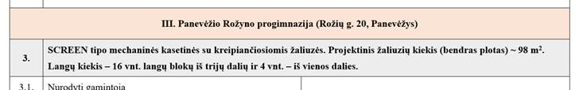

Papildoma informacija paskelbta CVP IS priemonėmis.

Viešųjų pirkimų skyriaus vedėja Jolanta Valužienė

Originalas nebus siunčiamas

Ieva Adomėnienė, tel. +370 45 501 338, el. p. ieva.adomeniene@panevezys.lt

